Palabra de Vida: Agosto de 2023
¡Se recomiendan fechas, pero se pueden utilizar estos materiales en cualquier momento!
Este mes presentamos…

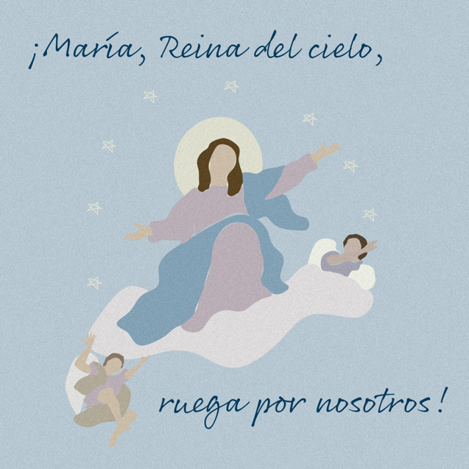
Reflexión sobre la Solemnidad de la Asunción de la Santísima Virgen María
15 de agosto de 2023 (Día de precepto)
La Solemnidad de la Asunción celebra la entrada de la Santísima Virgen a la gloria celestial. El Catecismo explica que María “fue llevada en cuerpo y alma a la gloria del cielo, en donde ella participa ya en la gloria de la resurrección de su Hijo, anticipando la resurrección de todos los miembros de su cuerpo” (CIC, 974).
La Asunción de María al cielo nos recuerda que la vida en la tierra es una peregrinación a nuestro destino final. Nos preparamos con esperanza para pasar a la vida eterna mediante las decisiones que tomamos hoy. Cuando elegimos vivir y seguir a Dios en nuestra vida cotidiana, fortalecemos nuestra relación con Él, y esta relación es el verdadero sentido del cielo: “Vivir en el cielo es 'estar con Cristo'” (CIC, 1025 citando a San Ambrosio, De Lc.,10,121:PL 15 1834A.).
Bajar
Podemos ver cómo, durante toda su vida, la Santísima Madre continuamente eligió profundizar su relación con Dios. Fue modelo de cómo valorar y respetar Su preciado don de la vida humana, desde el momento de la concepción a su muerte natural. En la Anunciación, mediante su “sí”, María fue testigo de la innegable humanidad de los niños en el vientre materno al concebir y llevar al niño Jesús en su seno. Después de la Anunciación, al haberse enterado de que su prima Isabel estaba encinta, fue de prisa en su ayuda.
¿Necesita una foto para que acompañe esta reflexión?
Se cree que muchas obras de arte son de dominio público y se pueden bajar de los sitios digitales de los museos.

La Asunción de la Virgen, Bergognone
Crédito: Bergognone, “La Asunción de la Virgen”, Óleo y oro sobre madera, c. 1453-1523, Fletcher Fund, 1926, cortesía del Museo Metropolitano de Arte, Nueva York, NY.
La Asunción, Laurent de La Hyre

Crédito: De La Hyre, Laurent, “La Asunción”, óleo sobre lienzo, c. 1653, The Ciechanowiecki Collection, Donación de The Ahmanson Foundation, cortesía del Museo de Arte del Condado de Los Ángeles.

Nuestra Santísima Madre nos muestra cómo nuestra forma de vivir hoy nos puede preparar, en la esperanza, para entrar también a la gloria celestial al final de nuestra vida. ¿Estamos abiertos al don preciado de Dios de nueva vida? ¿Cómo apoyamos a las madres embarazadas y a los padres de niños pequeños? ¿Priorizamos demostrar nuestro amor y cuidado a nuestros seres queridos enfermos o ancianos? ¿Los cuidamos de tal manera que mostramos el respeto por el don divino de la vida?
Santa María, Madre de Dios, ruega por nosotros, pecadores, ahora y en la ahora de nuestra muerte. Amén.
Catecismo de la Iglesia Católica, segunda edición © 2000 LEV-USCCB. Se utiliza con permiso. Todos los derechos reservados.
Palabra de Vida - Agosto de 2023

Intercesiones por la Vida

6 de agosto  Que el Señor satisfaga generosamente  las necesidades de las madres  mientras se dedican  a cuidar a sus hijos;  roguemos al Señor: | Fiesta de la Transfiguración del Señor
13 de agosto  Por las personas afligidas después de un aborto espontáneo:  para que sean consoladas por el amor eterno de Dios  y Su presencia en medio de su dolor;  roguemos al Señor: | 19° Domingo del Tiempo Ordinario
15 de agosto  Por quienes están por morir o padecen enfermedades graves:  Que nuestra Santísima Madre alivie su dolor y sus temores,  y que por su Asunción gloriosa,  los consuele con la esperanza de la vida eterna;  roguemos al Señor: | Solemnidad de la Asunción de la Santísima Virgen María,
20 de agosto  Por todos los católicos:  Para que incondicionalmente proclamemos y defendamos  la dignidad de toda vida humana,  en todas las etapas y circunstancias;  roguemos al Señor: | 20° Domingo del Tiempo Ordinario
27 de agosto  Por los que están en prisión,  especialmente aquellos que se enfrentan a la pena de muerte:  para que sean tratados con el respeto que se debe dar  a todos los seres humanos;  roguemos al Señor: | 21° Domingo del Tiempo Ordinario

Palabra de Vida - Agosto de 2023
Citas para boletines
6 de agosto  Os damos las gracias, madres heroicas, por vuestro amor invencible. Os damos las gracias por la intrépida confianza en Dios y en su amor. Os damos las gracias por el sacrificio de vuestra vida” (EV 86).  Papa Juan Pablo II, Evangelium vitae © 1995, Libreria Editrice Vaticana.  Se utiliza con permiso. Todos los derechos reservados. | 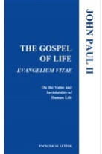  Lea en línea
13 de agosto (1ª opción)  “Aunque no nos sintamos seguros sobre cómo consolar a los que sufren, debemos acompañarlos mientras sufren. El aborto espontáneo toca la vida de mucha gente, sin embargo a menudo esta tragedia no recibe mucha atención. Esta falta de atención no solo lleva a un dolor sin resolver, sino que no manifiesta de manera clara nuestra creencia de que cada persona, desde la concepción en adelante, es valiosa y única.”  Secretariado de Actividades Pro-Vida de la USCCB  “Consuelo y fortaleza ante la pena de un aborto espontáneo” | Pedir | Bajar
13 de agosto (2ª opción)  "La muerte es un momento decisivo en el encuentro de la persona con Dios Salvador. Ayudar al cristiano a vivir este momento con ayuda espiritual es un acto supremo de caridad. Rodea al paciente con el apoyo sólido de relaciones humanas para acompañarlo y darle esperanza... Si bien los cuidados paliativos no pueden erradicar por completo el sufrimiento de la vida de las personas, proporcionan una expresión auténtica del cuidado humano y cristiano, permitiéndonos “permanecer” al lado de una persona que sufre, como la Santísima Madre y el discípulo amado permanecieron al pie de la Cruz".  Secretariado de Actividades Pro-Vida de la USCCB  "El testimonio del Buen Samaritano: cuidados paliativos y de hospicio" | 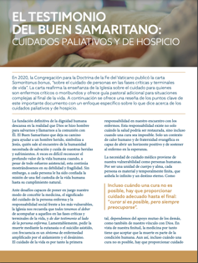  Bajar
20 de agosto  “Pero el amor de Dios, individual, real, inmutable, es la verdadera fuente de nuestra valía, identidad y dignidad. La cuestión no es quién soy sino de quién soy. Como su amor nunca cambiará, nada puede reducir nuestra dignidad dada por Dios ni la valía inconmensurable de nuestra vida.”  Secretariado de Actividades Pro-Vida de la USCCB  “Edificar una cultura de vida” | 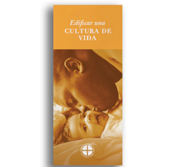  Pedir | Bajar
27 de agosto  "Ningún pecado o crimen es más grande que la misericordia de Dios. El sacrificio de la cruz revela que el mayor deseo de Cristo es perdonar a los que tienen un corazón arrepentido."  Secretariado de Actividades Pro-Vida de la USCCB  “Pena de muerte: Preguntas y respuestas católicas” | Bajar

Palabra de Vida - Agosto de 2023

Arte del boletín
Usted puede usar estas imágenes siempre y cuando no se modifiquen de ningún modo, excepto en el tamaño. ¡Gracias!

Domingo, 6 de agosto de 2023
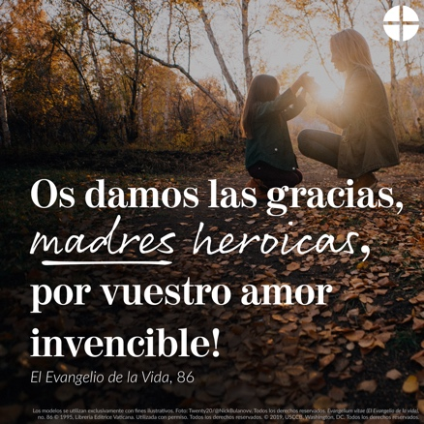
Bajar imagen: inglés | español

Domingo, 13 de agosto de 2023
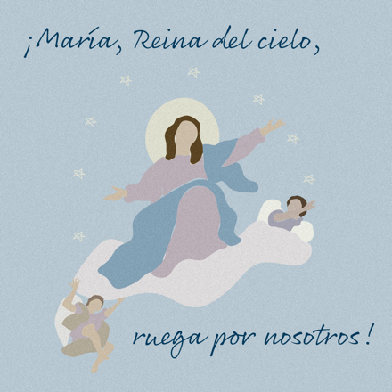
Bajar imagen: inglés | español

Domingo, 20 de agosto de 2023
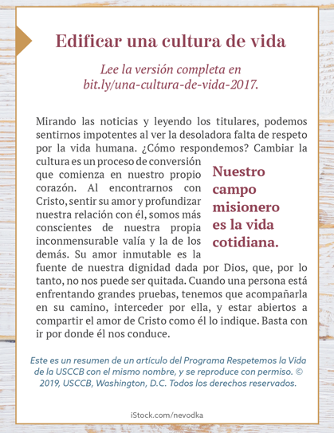
Edificar una cultura de vida

Bajar la “imagen de caja” para boletines a la izquierda o el volante completo para boletines: inglés |español

